### 武汉软件工程职业学院

《Web前端框架应用》课程总结报告

2017-2018学年度第二 学期

题目： TexAi

姓名： 李斯特

班级： 软件1709

系部： 计算机学院

指导教师： 张松慧

日期：2018 年 6月 15日

**一、网站主题及功能概述**

本网站为企业宣传网站,用于对网站的产品进行宣传，网站的名称为TexAI,意为一家专注人工智能产品公司的门户网站，本网站的首页主要是对公司的主要形象特点进行简单的介绍,然后产品方案页面是对公司推出的产品进行推荐，和提供购买的方案,在这个页面中，最重要的就是产品的分类明细清楚,第三个页面也就是资讯博客,主要发布一些最新的技术博客,以及科技浪潮中不断的有关Artificial Intelligence的新鲜新闻,最后一个页面关于我们的页面介绍网站的开发者，以及网站所使用的一些技术，同时也会涉及一些企业的发展历程，介绍网站的开发过程.

网站主要运用了bootstrap前端框架，结合jQuery实现了很多动态的效果，除此之外，网站还使用了最新的Fontawesome字体图标，版本为5.0.13，这一版本的字体图标，增加了很多企业品牌标志，在前几版的基础上改进了很多，同时，为了增加多样性，我还使用了些许jQuery框架，是我的整个网站的层次动态效果更加明显突出.

**二、网页结构草图**

在这里我主要吧网站首页设计的草图贴出来，其他的由于篇幅问题就不post了

网站首页（index.html）

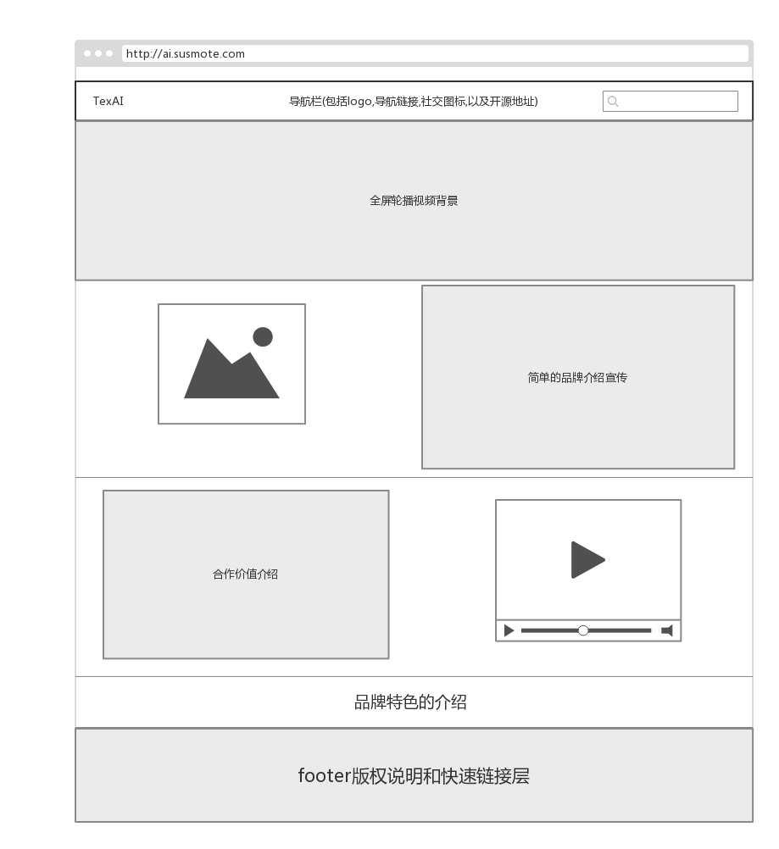

**三、设计总结**

1、做了哪些工作，有什么特色？

① 并没有满足于原版bootstrap的整体效果，在bootstrap的基础上增加了Google的Material Design的设计理念，我用的是改进版的bootstrap，他也是比较流行的一项Web框架，叫做Material Design for Bootstrap（简称MDBootstrap），总所周知，Material Design的设计理念是简约，干净，且设计风格非常的鲜明突出，他与bootstrap结合效果非常的不错.

② 运用了最新的Html5播放器,这个JavaScript的框架叫做Dplayer,这个开源的框架在github上已经拥有3000多个star，所以说这个项目的质量是非常不错的，flash播放器在近几年一直被诟病，所以说，拥有一款最新的html5播放器可以让用户的体验更加舒适，并且Dplayer还支持字幕，直播，弹幕等功能，他大大增进了原版播放器的功能.

③ 在网页中运用了wow.js的动画效果，其中最被人称赞的就是页面的滚动动画，他大大增强了整个网站的动态效果，还给网站的资源加载提供了一定的缓冲时间，让用户的网页浏览体验非常的顺畅，同时也给产品的呈现提供了一定的特效感.

2、期间遇到了什么问题？是否解决？如解决是怎么解决的？

问题：在我的网页设计过程中，遇到的最大的一个阻碍就是首页的动态视频轮播图的实现，其中的问题主要有视频不能够加载出来，或者是视频加载出来后不能自动播放，在不同浏览器呈现的效果出现很大的偏差

是否解决：已解决

解决过程：首先视频不能加载出来，通过Chrome的开发者调试工具我找到了原因是js的资源跨域问题，本来我是通过js的方式，给视频组件添加视频资源路径的，后面才发现何必这么麻烦，直接在标签中添加即可，视频不能自动播放的问题，这牵涉到了Chrome浏览的历史遗留问题，在2017年9月的时候Google就宣布从2018年1月开始不在自动播放视频内容，这也就牵涉到了Chrome浏览器的版本问题，通过仔细阅读当时的资料与说明，发现了一句重要的话也就是“Chrome只会在媒体不播放声音的情况下自动播放某段内容”，也就是说，只要是没有没有声音就能实现自动播放，于是想到了video标签中的muted属性，最终解决了不同浏览器兼容性的问题和不能自动播放的问题

3、还有哪些需要改进或不足的地方？

网站的不足和改进之处有很多，我在这就不一一说明，其中非常重要的一点就是内容的稀缺，在我的网站中，总是一下子就能从导航栏滑到最底部的版权申明栏，这样也给用户一种很不好的体验感觉，整个网站不到几分钟就全部翻完了，用户的兴趣一下子就从1归为0，很大程度增大了用户流失的现象发生，所以我认为需要改进的是网站的内容丰富程度，除此之外，一些兼容性问题也急需我去改进，比如在手机上的视频轮播图不能正常显示.

4、个人感想。

本次期末的网页设计项目，一定程度是锻炼了我们自己动手写前端代码的能力，也是一次对一学期bootstrap课程学习的检验，让我们不再停留在课本之中，学会独立自主的思考某个问题，当然最重要的是锻炼了我们的想象能力，以及用双手去编码我们脑海中哪一片金色麦田，对于我来说，从开始的时候，我是不打算写这个期末项目的，是准备拿上个学期的网页设计期末作业来交的（因为我上个学期写的就是bootstrap框架为主体构成的网页），但是这个想法很快就在我的脑海中否定了，自己以后独立写项目的机会只会越来越少了，不能因为一时的懒惰而放弃这个锻炼自身能力的机会，以上都是我的肺腑之言，所以在这次项目中，我尽量做到每一步都认真对待，网站中每一个细节都不允许出错，总而言之，认真是一种态度，我的个人感想也就是这些了，其他的只能在我的代码中体现了.